**CYCLISTIC**

**BREVE RESUMEN**

En 2016, Cyclistic lanzó una exitosa oferta de bicicletas compartidas. Desde entonces, el programa creció hasta alcanzar una flota de 5,824 bicicletas georreferenciadas y bloqueadas en una red de 692 estaciones en toda Chicago. Las bicicletas se pueden desbloquear desde una estación y devolverse en cualquier otra estación del sistema en cualquier momento.

Hasta ahora, la estrategia de marketing de Cyclistic se basaba en la construcción de un reconocimiento de marca general y en atraer a amplios segmentos de consumidores. Uno de los enfoques que ayudó a hacer esto posible fue la flexibilidad de sus planes de precios: pases de un solo viaje, pases de un día completo y membresías anuales. A los clientes que compran pases de un solo viaje o pases de un día completo se los llama ciclistas ocasionales. Los clientes que compran membresías anuales se llaman miembros de Cyclistic.

Los analistas financieros de Cyclistic llegaron a la conclusión de que los miembros anuales son mucho más rentables que los ciclistas ocasionales. Aunque la flexibilidad de precios ayuda a Cyclistic a atraer más clientes, Moreno cree que maximizar el número de miembros anuales será clave para el crecimiento futuro. En lugar de crear una campaña de marketing que apunte a todos los clientes nuevos, Moreno cree que hay muchas posibilidades de convertir a los ciclistas ocasionales en miembros. Ella señala que los ciclistas ocasionales ya conocen el programa de Cyclistic y han elegido a Cyclistic para sus necesidades de movilidad.

Moreno estableció una meta clara: Diseñar estrategias de marketing orientadas a convertir a los ciclistas ocasionales en miembros anuales. Sin embargo, para hacer eso, el equipo de analistas de marketing necesita entender mejor cómo difieren los miembros anuales y los ciclistas ocasionales, por qué los ciclistas ocasionales comprarían una membresía y cómo los medios digitales podrían afectar sus tácticas de marketing. Moreno y su equipo están interesados en analizar los datos históricos de viajes en bicicleta de Cyclistic para identificar tendencias.

**TAREA EMPRESARIAL**

La empresa está en la búsqueda agrandar el número de socios anuales, debido a esto deben enfocar su estrategia de marketing para lograr que aumente el número de interesados. Actualmente los clientes de la empresa son los ocasionales y lo que poseen membresía, lo que la empresa busca es entender cual es la diferencia principal entre estos 2 tipos de clientes y cuál es el uso que cada cliente le da a la bicicletas de la compañía, y como la empresa puede actuar para que el número de ocasionales disminuye y los miembros sean cada vez más.

**FUENTES DE** **DATOS**

Los datos fueron proporcionados por la empresa, se recogieron 12 meses de actividad en los cuales se tienen registros de los clientes, el tipo de membresía, el día, fecha y hora a la cual empezó y finalizo el servicio. Los datos estaban de los 12 meses recolectados estaban en formato .CSV donde al combinar estos 12 registros se procedió a realizar los distintos procesos de limpieza para asegurar la integridad de los datos y que a la hora de visualizar nos pudieran mostrar patrones que no tuvieran afectaciones para ayudar a tomar decisiones y conclusiones respecto a la tarea empresarial.

***PROCESAR***

Para la manipulación de los datos se escogió la herramienta R, esta herramienta nos permite manejas grandes cantidades de datos con gran facilidad, se realizó una inspección de los datos para familiarizarse con ellos y poder distinguir y filtrar que datos eran los necesarios para seguir con el proceso. Es muy importante que los datos de fechas estuvieran en los formatos correctos para que no generaran problemas y también a partir de la fecha definir los días en que mas se utilizaban los servicios, de esta forma podemos identificar patrones en el uso de los servicios.

En R se utilizó el siguiente código para conocer un poco y familiarizarse con los datos, y así saber como seguir trabajando con ellos, es importante conocer el formato de los datos, como están organizados y realizar algunos filtros para tomar los datos que son necesarios:

install.packages("dplyr")

install.packages("tidyr")

install.packages("base")

install.packages("tidyverse")

library(dplyr)

library(tidyr)

library(base)

library(tidyverse)

install.packages("lubridate")

library(lubridate)

View(datos)

head(datos)

glimpse(datos)

select(datos, started_at, ended_at, member_casual)

miembros<-filter(datos, member_casual=="member")

View(miembros)

casuales<-filter(datos, member_casual=="casual")

View(casuales)

Al trabajar con la fechas es importante que estas estén en un formato correcto, las fechas son un factor muy importante para esta investigación, ya que podemos utilizar estos datos para identificar tendencias de uso de los usuarios, tanto de los casuales como de los miembros.

miembros$started_at <- as.POSIXlt(miembros$started_at, format = "%Y-%m-%d %H:%M:%S")

miembros$ended_at <- as.POSIXlt(miembros$ended_at, format = "%Y-%m-%d %H:%M:%S")

casuales$started_at <- as.POSIXlt(casuales$started_at, format = "%Y-%m-%d %H:%M:%S")

casuales$ended_at <- as.POSIXlt(casuales$ended_at, format = "%Y-%m-%d %H:%M:%S")

miembros$date_inicio <- format(miembros$started_at, "%Y-%m-%d")

miembros$hour_inicio <- format(miembros$started_at, "%H:%M:%S")

miembros$date_fin <- format(miembros$ended_at, "%Y-%m-%d")

miembros$hour_fin <- format(miembros$ended_at, "%H:%M:%S")

casuales$date_inicio <- format(casuales$started_at, "%Y-%m-%d")

casuales$hour_inicio <- format(casuales$started_at, "%H:%M:%S")

casuales$date_fin <- format(casuales$ended_at, "%Y-%m-%d")

casuales$hour_fin <- format(casuales$ended_at, "%H:%M:%S")

Con los datos en los formatos requeridos, podemos crear columnas que en este caso son importantes, como el tiempo de uso de los clientes y los días en que tomaron los servicios, esto con el fin de poder identificar los días en los cuales el uso de los servicios por parte de los clientes es mayor:

miembrosTU<-mutate(miembros, TiempoUso=ended_at-started_at,Día=weekdays(as.Date(miembros$date_inicio)))

miembrosTU<-select(miembrosTU,ride_id,rideable_type,TiempoUso,Día)

casualesTU<-mutate(casuales,TiempoUso=ended_at-started_at,Día=weekdays(as.Date(casuales$date_inicio)))

casualesTU<-select(casualesTU,ride_id,rideable_type,TiempoUso,Día)

De esta forma podemos trabajar con datos que nos pueden ayudar a resolver el problema de la tarea empresarial.

***ANALIZAR***

Con estos datos podemos empezar a calcular métricas que nos puedan empezar a dar un entendimiento mayor de los retos de la compañía, con la siguiente parte del código podemos ver cuales son los mayores, menores y el promedio del tiempo de uso tanto de los clientes casuales como de los miembros.

PromMiembros<-mean(miembrosTU$TiempoUso)

PromCasuales<-mean(casualesTU$TiempoUso)

MaxMiembros<-max(miembrosTU$TiempoUso)

MaxCasuales<-max(casualesTU$TiempoUso)

Dando como resultado:

"Media miembros: 749.543914571547"

"Media casuales: 1698.20265776522"

"Máximo miembros: 93580"

"Máximo casuales: 5909344"

Al analizar estos cálculos ya nos podemos dar una idea de que de los clientes que son casuales tienen un tiempo de uso de los servicios mayor a los clientes miembros, en promedio es mas del doble. Esto ya nos muestra una tendencia de la importancia que tienen los clientes casuales en la empresa, y de lo importante que puede ser conseguir que estos clientes puedan volverse miembros, también es importante analizar y ver cuales son los días que los clientes casuales usan mas el servicio, ya que esto días pueden ser claves para la preparación de un plan de mercadeo en el cual puedan atrapar el interés de estos clientes casuales para volverse miembros.

***COMPARTIR***

En la siguiente gráfica se puede observar la cantidad de tiempo que los miembros usaron las bicicletas durante los últimos 12 meses, el tiempo de uso esta por día de la semana, donde se destaca que los miembros sueles usar más los servicios de la empresa los días que son entre semana (jueves, martes y miércoles) por lo tanto estos usuarios pueden requerir mas los servicios de la empresa para realizar sus actividades cotidianas como ir al trabajo, a la universidad u otro tipo de actividades que suelen realizarse entre semana.

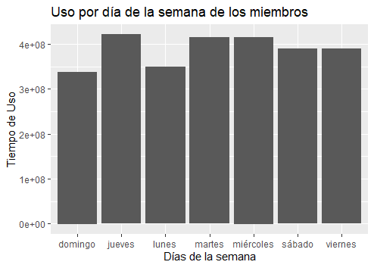

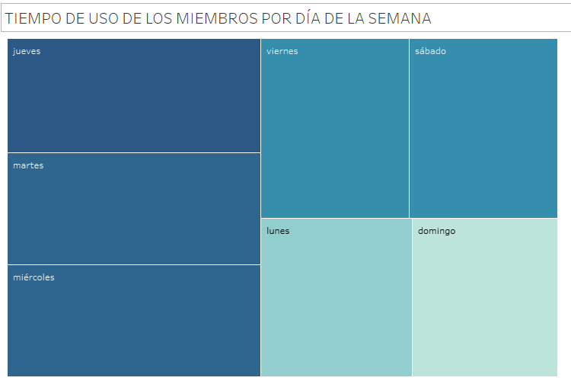

Mientras tanto los clientes de tipo casual son aquellos que suelen utilizar más los servicios los fines de semana, aunque entre semana tienen un tiempo de uso muy similar a los miembros, lo que quiere decir que este tipo de cliente suelen utilizar este tipo de servicio para desplazarse a los lugares que frecuentan cotidianamente pero el uso casi que se doblega los fines de semana, lo que no quiere decir que puede que este tipo de cliente también use los servicios para actividades libres o de hobbies los fines de semana.

Tiempo de uso de los clientes tipo casuales, según el tipo de bicicleta:

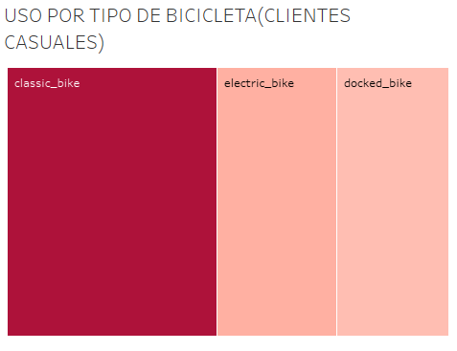

**ACTUAR**

Hallazgos:

1. El tiempo de uso de los servicios por parte de los clientes casuales es mayor que los miembros, ellos usan los servicios casi el doble del tiempo en comparación con los miembros casuales.
2. Mientras que los miembros tienen un tiempo de uso constante durante la semana (siendo un poco mayor en los días de entre semana), los clientes casuales muestran un crecimiento del uso de los servicios en los fines de semana.
3. Los clientes casuales son un actor muy importante en la empresa, representan el mayor % de uso de los servicios por parte de la compañía, si se lograr que estos tipos de clientes se vuelvan miembros sería muy beneficioso.

Recomendaciones:

Se deben crear estrategias de marketing en la cual se vea beneficiado el uso de los servicios por parte de los clientes casuales, estos beneficios pueden ir orientados al uso los fines de semana, que doblega el uso el resto de los días, crear una serie de beneficios los cuales sean atractivos para esos clientes casuales que suelen usar los servicios mayormente los fines de semana para que de esta forma se vuelvan miembros de la empresa.